Viernes
10
de diciembre

3° de Secundaria
Ciencias. Química

¿Cómo se manifiestan los cambios químicos?

Aprendizaje esperado: Describe algunas manifestaciones de cambios químicos sencillos (efervescencia, emisión de luz o calor, precipitación, cambio de color).

Énfasis: Explicar que los cambios químicos pueden manifestarse de manera visible, como la efervescencia y la emisión de luz y calor, a partir de actividades experimentales.

¿Qué vamos a aprender?

En esta ocasión podrás sorprender a tus amigos, familiares y profesores, desde casa, con tus conocimientos de química; dicho de manera coloquial, realizando trucos de magia, sí, de magia, que en la ciencia escolar se nombran como reacciones químicas.

Analiza lo siguiente:

“La ciencia siempre vale la pena porque sus descubrimientos, tarde o temprano, siempre se aplican.”

Esta es una frase de Severo Ochoa, científico español, galardonado con el Premio Nobel de Química en 1959 por reproducir en un laboratorio una molécula con bastante información: el ARN.

¿Qué hacemos?

En esta sesión conocerás los cambios químicos que pueden manifestarse de manera visible, como la efervescencia y la emisión de luz y calor, a partir de actividades experimentales.

En esta ocasión te centrarás en un “reto químico-mágico” y comenzarás donde la química dio sus primeros pasos. Es decir, harás un recorrido histórico de cómo se han transformado los conocimientos químicos en ciencia y sus primeros pasos como tal.

Lo harás con esta “magia” que tiene la química, y que se manifiesta con cambios que ocurren en las sustancias. A estos cambios, a esta “magia” le llamarás reacciones químicas.

¿Qué es la alquimia?

La alquimia es una antigua práctica protocientífica y una disciplina filosófica que combina elementos de la química, la metalurgia, la física, la medicina y la astrología, entre otros saberes, y se creía que ciertas sustancias, al unirse, creaban justamente “magia”.

Realiza un duelo de conocimientos químicos. La primera regla es que anotes en tu libreta las ideas principales.

Segunda, que con ellas elabores un texto no mayor a una cuartilla, donde, a manera de narrativa, es decir, sumando los acontecimientos históricos, describas cómo es que la alquimia es precursora de la química.

El objetivo es que, con tus conocimientos de la química de las sustancias, realices “magia” mediante cambios físicos y químicos.

La actividad también incluye el sabías qué y el dato curioso del día de hoy. Realiza “trucos de magia” por medio de reacciones químicas de efervescencia o que emitan calor o luz.

Empieza con la actividad de “¿Sabían que...?”. Recuerda que deberás comenzar a anotar.

Henning Brand, quien pensaba que en la orina podría encontrar oro, recogió una cantidad inimaginable de orina, dejándola reposar por dos semanas. Después la calentó a temperatura de ebullición hasta evaporar toda el agua. Obtuvo un residuo rojo que brillaba en la oscuridad y ardía al Sol, con ello descubrió el fósforo.

Pero, ¿qué es exactamente la alquimia? ¿Una ciencia? ¿Filosofía? ¿Arte o estafa?

La palabra al-khimia procede del árabe, y ésta, a su vez, del griego chemia, cuyo significado hace referencia a la mezcla de líquidos. La alquimia, aunque no es una ciencia, es considerada la madre de la mayoría de las ciencias modernas.

Algunos de los alquimistas más famosos son Paracelso y Nicolás Flamel. Ese personaje de la saga de la famosa escritora británica no es tan ficticio y justamente a él se le atribuye que encuentra la piedra filosofal o más bien, la codiciada inmortalidad. Hoy sabes que no es así, de ser cierto, verías a un anciano con alrededor de 1310 años.

Recuerda tener a la mano tu libreta de ciencias y lápices o bolígrafos.

Elabora una tabla para que anotes qué es lo que necesitas para realizar “magia” o, mejor dicho, las reacciones químicas asombrosas.

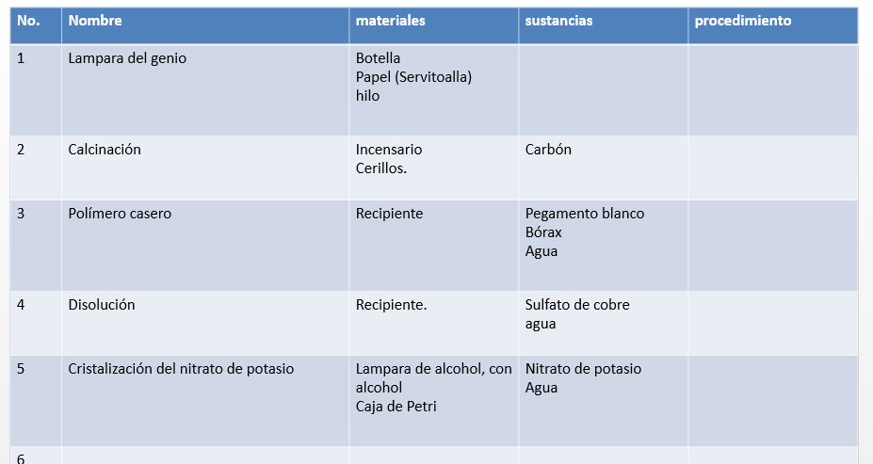

Por ejemplo, el primer experimento es la lámpara del genio. Utilizaras agua oxigenada y permanganato de potasio. Anota, ¿cómo se hace?

Por cierto, se te sugiere que en esta actividad no la culmines en su totalidad en esta sesión, sino que, con base en lo que vayas aprendiendo en sesiones posteriores, la vayas completando y así puedas comprender mucho mejor las reacciones químicas.

Cada vez que aprendas de qué está constituida la materia y te haces nuevas preguntas, comprenderás poco a poco distintos procesos químicos, por ejemplo: ¿cómo se producen los materiales?

Por ejemplo, si tu mamá mezcla huevo, aceite y harina, los mete al horno y lo cocina todo, lo que sale no es lo mismo, podrás decir que cambió la estructura de todos los ingredientes y ahora es un pastel.

Otro ejemplo es lo que pasa cuando partes una manzana y la dejas a la intemperie, ¿por qué se pone oscura? Algo les pasa a las sustancias que componen los dos casos y es necesario que los comprendas.

Esa necesidad de comprender los cambios que sufren las cosas es uno de los principios de la alquimia. La alquimia es una práctica a la cual se le debe mucho, pues fue la precursora de la química y llevó a cabo numerosos descubrimientos.

¿Cómo surgió?

Su historia está muy ligada a la astrología, que tampoco es una ciencia, la cual se basa en la creencia de que los astros influyen sobre los humanos directamente.

La alquimia buscaba encontrar la inmortalidad y transformar cualquier metal en oro.

La alquimia recibe su nombre en el siglo XII, durante el periodo conocido como la Edad Media, prosperando en Europa, aunque también se practicaba en Asia y África.

El arte de la transmutación, como también fue conocida, trabajaba con los elementos existentes y conocidos en el planeta, se apoyaba en el uso de símbolos.

Por lo general, los símbolos representan los elementos, los procesos, los planetas y las unidades de medida.

Por ejemplo, un triángulo servía para representar los cuatro elementos básicos (así llamados en ese entonces): agua, aire, fuego y tierra.

Los elementos puros eran el arsénico, litio, platino, bismuto, azufre, antimonio, zinc, potasio, boro, fósforo y magnesio. Y cada uno de ellos poseía un símbolo distinto.

Con lo que sabes hoy, ¿Consideras que son sustancias puras?

Los compuestos también tenían símbolos para identificarlos. Pero había tres elementos considerados como materia prima de nuestra composición, los cuales eran mercurio, la sal y azufre. A su vez, los cuerpos celestes eran asociados a ellos.

El Sol se asociaba con el oro. El mercurio imagina a qué elemento químico. El cobre correspondía a Venus. La plata con la Luna. El hierro con Marte. El plomo con Saturno y el estaño con Júpiter.

Los alquimistas llevaban 12 procesos diferentes, que se asociaban con los signos del zodiaco.

La calcinación correspondía a aries. Implicaba usar calor para descomponer la materia. Ahora quema un trozo de carbón como ejemplo. ¿Qué es ese humo que sale?

La congelación le correspondía a tauro. Aquí no sólo se refiere al cambio de estado líquido a sólido ocasionado por una baja temperatura, sino al efecto de una sustancia que se vuelve más espesa y viscosa por un proceso químico.

Donde juntas dos sustancias desconocidas, a una le pondrás sustancia x y a la otra, sustancia y.

La fijación es del signo zodiacal de géminis. Aquí había un cambio de la materia que pasaba de volátil a sólida.

Cáncer se asociaba con la disolución. Aquí, un soluto, las moléculas de una sustancia se disuelven dentro de un disolvente, formando una disolución.

(Diluye sal de sulfato de cobre en agua.)

Con el signo zodiacal de leo se describía la digestión, que implicaba dejar una sustancia en contacto con una fuente de calor, como la luz del Sol, durante semanas.

La destilación era para el signo de virgo. Consistía en la separación de componentes dentro de una mezcla líquida a través de procesos como la ebullición y la condensación.

La sublimación se asociaba con libra. Se llama así al cambio de estado sólido a un gas, sin pasar por el estado líquido.

Ceración y sagitario.

Fermentación con capricornio.

La multiplicación iba con acuario y la proyección con piscis.

El último paso de la labor de un alquimista era la etapa en la cual sucedía la transmutación, la cual tenía la intención primordial de convertir plomo en oro, aunque nunca lo lograron, puesto que no conocían las propiedades de los elementos.

Contrariamente a lo que popularmente suele creerse, la alquimia fue mucho más que simples intentos fallidos para convertir metales en oro o hallar la mítica piedra filosofal.

Varios aspectos de la historia de las prácticas alquímicas han influenciado muchas áreas y han tenido mucho que ver con la forma en la que actualmente aprecias las ciencias.

Conocerás las prácticas que ellos realizaban y muchas de ellas implican cambios físicos.

Primero comprende qué es un cambio físico y qué es un cambio químico. Pero realizarás por medio de ejemplos.

Anota las diferencias entre ambos y coloca ejemplos para que desde casa lo puedas compartir con tus compañeros y profesores.

Imagina una paleta de hielo sabor limón y que se olvidó en una bolsa y que ya se derritió. Ahora sólo es agua de limón.

Lo único que cambió fue su estado de agregación.

Eso tiene solución, si lo vuelves a poner en el molde y lo congelas, será otra vez la paleta de hielo.

En cambio, con unas figuras de papel, y si las doblas, puedes hacer una linda flor.

Es incorrecta la aseveración, tiene la forma de una flor, sin embargo, sigue siendo la misma hoja de papel, sólo que se asemeja a una bonita flor de papel.

Pero ¿qué pasa si la quemas? Ya no la puedes regresar a lo que era inicialmente.

Imagina una corbata de materiales reciclados, el reciclaje es un proceso en el cual los materiales plásticos que desechas se recuperan, lavan, trituran y homogenizan para después hacer hilos de plástico, por así decirlo, que se pueden convertir en una corbata, por ejemplo.

Es muy interesante, porque es el proceso de reciclaje mecánico del plástico. En el reciclaje químico del plástico ocurre la degradación del plástico mediante calor o catalizadores, con el objeto de romper las macromoléculas y que resulten en moléculas simples o más pequeñas.

Existen diferentes técnicas en este tipo de reciclajes. La pirolisis trata de la descomposición química del plástico por medio de altas temperaturas en ausencia de oxígeno.

Con esto se reduce el volumen del residuo y se consiguen sustancias que pueden usarse como combustible o productos químicos.

En cambio, en la hidrogenación se busca la obtención de un combustible líquido aplicando altas temperaturas a los plásticos en presencia de hidrógeno.

¿Y si lo gasificas? Lo que ocurre en la gasificación es que convierte el plástico en un gas combustible mediante una serie de reacciones en presencia de oxígeno o de hidrógeno.

En el craqueo (es muy similar al proceso que se utiliza con el petróleo) consiste en la ruptura de las moléculas de un compuesto para producir más simples mediante altas temperaturas y un catalizador.

A manera de resumen puedes decir que los cambios físicos no modifican la estructura de la materia, es decir, no cambia su composición química, pero sí su forma o estado de agregación.

En tanto, los cambios químicos son aquellos que sí cambian la estructura o composición química de la materia. Entonces, realiza en tu libreta, la siguiente actividad: describe 3 cambios físicos y 3 cambios químicos.

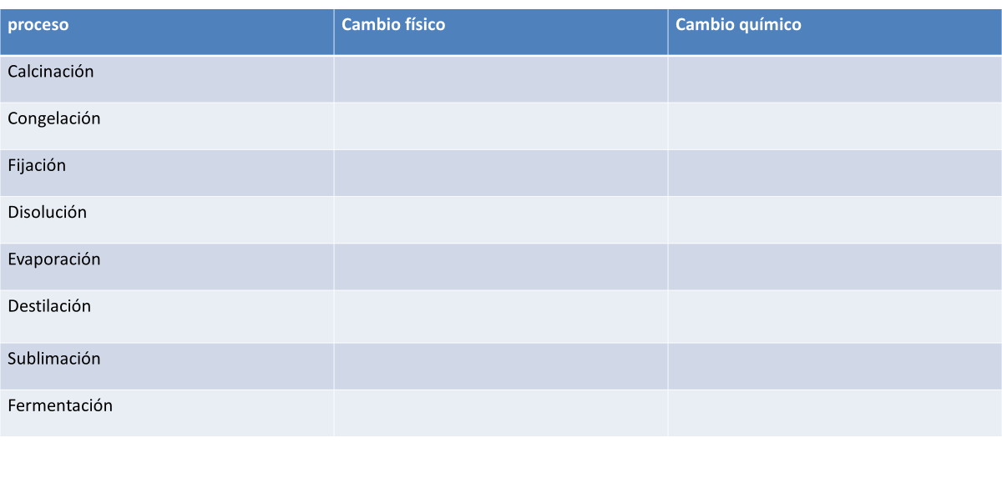
Durante esta sesión has visto algunos y seguro en tu casa habrás visto otros.

Ahora conoces qué es un cambio físico y un cambio químico. Piensa en las prácticas que realizaban los alquimistas, ¿cuáles corresponden a un cambio químico y cuáles a un cambio físico?

Dato curioso: Los siete metales alquímicos son el oro, la plata, el hierro, el mercurio, cobre, plomo y estaño.

Aparecen representados en el interior de la Tierra, pero en el cielo están asociados al Sol, la Luna, Marte, Mercurio, Venus, Saturno y Júpiter, respectivamente.

En la zona central de México, en las culturas prehispánicas, hay registro del uso de metales como el oro, la plata, el cobre, el estaño y el mercurio para el desarrollo de armas, vestimenta, decoración o intercambio.

Los alquimistas debieron de hacer numerosas investigaciones y así como de manera accidental descubrieron el fósforo, muchos alquimistas hicieron descubrimientos o adaptaron o crearon instrumentos que hoy en día aún se emplean.

Entonces… ¿eran hombres de ciencia? No exactamente, recuerda que hacer ciencia requiere ser muy observador, formular hipótesis, comprobarlas por medio de la experimentación; en este rubro es importante el control de variables.

Algunos eran llamados hechiceros o magos. Con el conocimiento que habían adquirido, pudieron ser asesores de reyes, eran consultados e impresionaban con los experimentos que replicaban.

Y es aquí donde comenzarás nuevamente otra actividad y lo harás a través de realizar “magia” con las reacciones químicas, pero primero comprende qué son éstas. Es un aspecto muy importante en la ciencia y su desarrollo.

Una reacción química es un proceso por el cual una o más sustancias se transforman en otra u otras sustancias con propiedades diferentes.

En una reacción química, los enlaces entre los átomos se rompen, entonces los átomos se reorganizan formando nuevos enlaces y dando lugar a sustancias nuevas.

Realiza la siguiente actividad.

Realizarás “magia” a través de las reacciones químicas, que deberán tener las siguientes manifestaciones:

- Efervescencia,
- Emisión de luz y
- Emisión de calor.

Recuerda, llevar a cabo reacciones químicas, es decir, cambios en la estructura de la materia, que se manifiesten con cambios visibles.

En esta actividad trabajarás con una reacción exotérmica; son aquellas reacciones que emiten calor debido a la liberación de energía.

Vas a obtener una pasta para elefantes.

En un recipiente agregaras jabón líquido, unas gotas de colorante, también agua oxigenada y la sustancia sorpresa: yoduro de potasio.

Confirma la liberación de energía, toca el recipiente y verifica que está caliente.

Ahora producirás fuego sin necesidad de cerillos. Colocarás en un recipiente éste polvo (permanganato de sodio), agrega glicerina y mezcla, ambos reaccionarán violentamente y observa cómo sale fuego.

La reacción número dos, la condicionante es hacer una reacción química con emisión de luz.

En una botella colocarás estas dos sustancias: vinagre y bicarbonato de sodio; en esta otra, yoduro de potasio y agua oxigenada.

Introduce un palillo encendido y ve qué pasa: encendido y apagado.

Existe una serie televisiva muy famosa en donde, para resolver un caso policiaco, toman muestras de residuos biológicos en la escena; a simple vista no hay rastros de sangre, pero cuando rocían una sustancia, ésta hace una reacción de manera inmediata que hace visibles los restos de sangre. Esto, gracias a la presencia de hierro de la sangre y oxígeno. Observa cómo reacciona el luminol con la sangre.

En una tela coloca una gota de sangre, rocía la disolución de agua oxigenada y luminol. Observa qué sucede.

La última actividad consiste en reacciones químicas con efervescencia. Alguna vez hubo un faraón al que quisieron envenenar colocándole una serpiente negra, él la descubrió y notó que sólo era una ilusión.

Los alquimistas siempre habían querido volar e hicieron tantos intentos que elaboraron un cohete; recuerda que no había combustibles derivados del petróleo, así que lo más que podían transportar era una pequeña hormiga. (Reacción entre el vinagre y bicarbonato de sodio). Has concluido el duelo químico-mágico.

En las culturas prehispánicas es bien conocido que estaban muy avanzados en el desarrollo de la ciencia, y la química no se quedaba atrás. Desde entonces se ha recurrido al empleo de bebidas fermentadas no destiladas.

La fermentación es un proceso anaerobio. Es decir, no requiere de oxígeno para que se realice. Mediante éste se hidrolizan carbohidratos como la glucosa, fructosa o sacarosa para formar un anhídrido carbónico y alcohol etílico.

¿De dónde viene la palabra “tepache”? Proviene del náhuatl tépiatl; se cree que su significado es “bebida de maíz”.

Hay diferentes maneras de prepararlo, la que más conocida es con la fruta de la piña, donde las cáscaras se ponen a fermentar con azúcar morena o piloncillo en barriles de madera. Tras unos dos días de fermentación, se obtiene una bebida agradable, y con el paso del tiempo su sabor se torna agrio y es embriagante.

Otro ejemplo es una bebida derivada de la fermentación de la savia del maguey y fue considerada como herencia de los dioses prehispánicos.

Varios mitos se han creado en la producción de esta bebida, por ejemplo, el uso de la “muñeca”, que no es otra cosa que estiércol de vaca envuelto en un trozo de manta, lo cual es absolutamente falso, ya que, si se colocara, alteraría drásticamente el proceso de fermentación.

Lo que sí es muy cierto es que es un producto con alto valor nutrimental. Contiene proteínas y carbohidratos, estos últimos le aportan un sabor muy especial.

Aunque, al ser una bebida producto de la fermentación, no se debe abusar de su consumo.

¿Sabes a qué bebida se refiere? La bebida de los dioses, el pulque, es muy común en los estados de México, Hidalgo y Tlaxcala, principalmente.

Aprendiste que la alquimia, con tropiezos, errores y descubrimientos accidentales, fue el comienzo de una ciencia exacta, que ha contribuido a mejorar y comprender el entorno social y natural: la química.

Como te diste cuenta, en la vida cotidiana hay distintos procesos como mezclar o calentar sustancias, incluso algunos espontáneos que producen cambios en ellas.

Dentro de estos cambios puedes encontrar algunos que no modifican la naturaleza de la sustancia original, como, por ejemplo, el cubito de hielo que se derrite en agua o la disolución de una cucharada de sal en un vaso de agua, ya que seguirás teniendo tanto agua como sal.

Estos son los cambios físicos, en los que no se producen cambios en la naturaleza de la materia que interviene, es decir, la fórmula química de la sustancia presente inicialmente es la misma que la presente tras el cambio.

Ejemplos de cambios físicos son:

- Cambios de estado
- Disoluciones
- Separación de mezclas

Por otro lado, en los cambios químicos se modifica la composición y la naturaleza de la materia. En estos cambios se transforman las sustancias iniciales y se producen otras nuevas.

Resulta ser una sustancia absolutamente diferente a la que tenías al principio.

Algunos ejemplos de estos cambios son la combustión de la madera en una hoguera o la aparición de óxido en la superficie de un clavo de hierro.

Los cambios químicos también reciben el nombre de reacciones químicas.

Una reacción química, por lo tanto, es un proceso por el cual una o más sustancias se transforman en otras con diferentes propiedades.

El Reto de Hoy:

Descubre cómo surgieron los inventos más revolucionarios y las ideas más explosivas de la historia.

Te recomiendo el libro Menudos inventos. Cincuenta ideas que han cambiado la historia.

Lo puedes encontrar en la colección de los Libros del Rincón, la autora es Anita Van Saan.

Lee la siguiente frase de la escritora británica J. K. Rowling.

“Si tienes duda, ve a la biblioteca.”

¡Buen trabajo!

Gracias por tu esfuerzo.

Para saber más:

https://www.conaliteg.sep.gob.mx/

